## **Task**

1. Cobalah semua Linux Command yang sudah dijelaskan di slide. Sertakan hasil screenshot command beserta penjelasan.

**Jawab :**

* **Basic Commands:**
* cal : Untuk menampilkan kalender

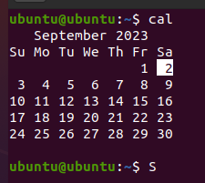

* date : Menunjukkan tanggal dan waktunya

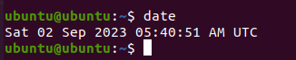

* **File System Commands:**
* touch : Membuat sebuah file

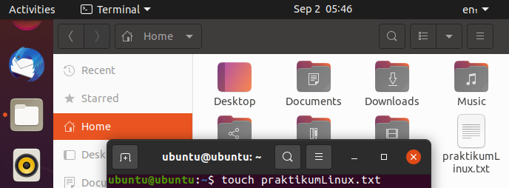

* cat : Melihat isi dari sebuah file

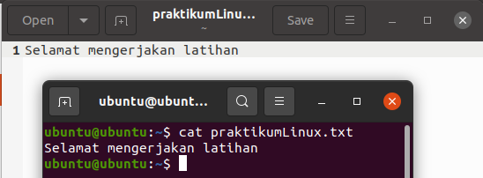

* cp : Membuat duplikat file dari satu directory ke directory lainnya (copy)

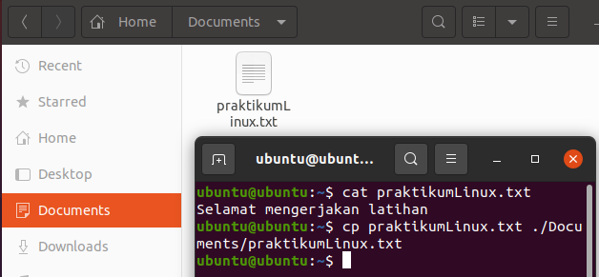

* mv : Memindahkan sebuah file dan dapat melakukan rename

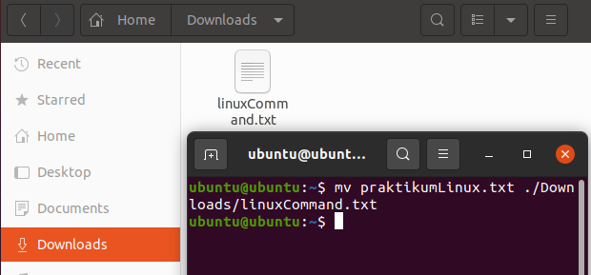

* rm : Untuk menghapus file

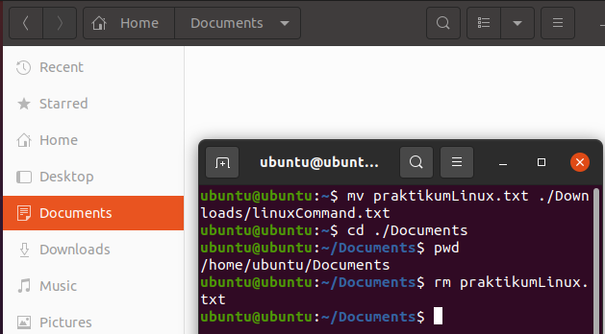

* mkdir : Membuat sebuah direktori

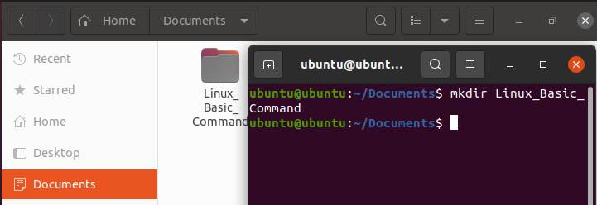

* rmdir : Menghapus sebuah direktori namun isi direktorinya kosong

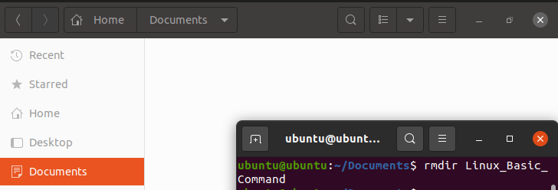

* cd : Untuk pindah lokasi agar terminal berada di folder baru

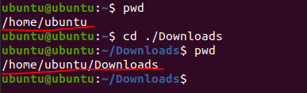

* pwd : Untuk melihat daftar file dalam sebuah folder



* **Processes CONTROL Commands**
* top : Untuk melihat proses yang sedang berjalan di system, bisa melihat penggunaan CPU, dll

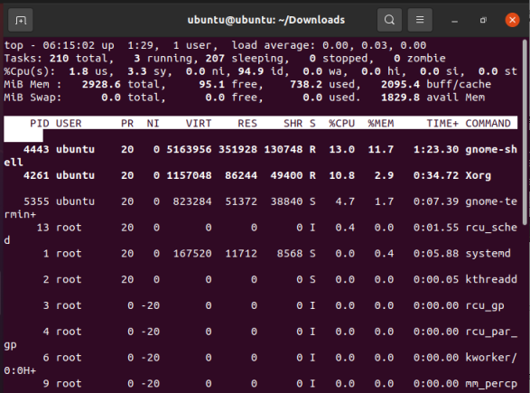

* clear : Membersihkan terminal

Before:

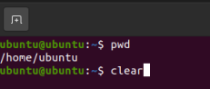

After :

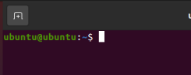

* history : Melihat semua command yang sudah di eksekusi sebelumnya

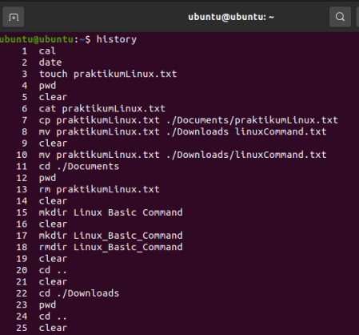

* **Utilities Programs Commands**
* ls : Untuk menampilkan daftar folder-folder apa yang dilokasi sekarang berada.

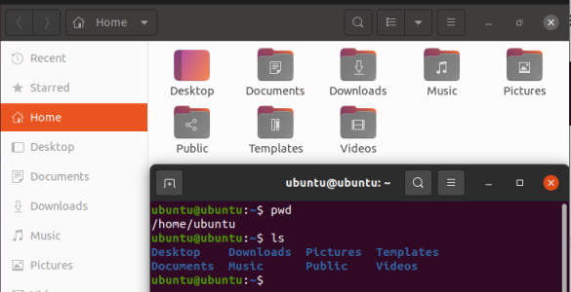

* which :Mencari file yang dapat dieksekusi atau lokasi program dari sistem file

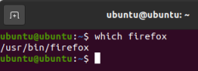

* sudo : Untuk masuk ke dalam root



* find : Mencari file atau direktori di dalam sebuah direktori atau subdirektori yang sesuai dengan kriteria tertentu



* **File Access Permission**
* chmod : Mengubah permission direktori (write, read, execute)

Terdapat 3 angka yang menjadi kode di dalamnya ::

4 :r = read

2 :w = write

1 :x = execute

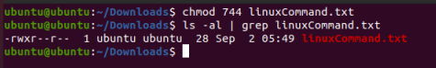

* Tanda (-) menandakan permission yang diubah adalah sebuah file
* 7 adalah file owner : Dapat membaca, menulis, dan mengeksekusi
* 4 adalah group owner : Dapat membaca, namun tidak bisa menulis dan mengeksekusi
* 4 adalah other user : Dapat membaca, namun tidak bisa menulis dan mengeksekusi
* chown : Mengubah/mentransfer kepemilikan file ke user yang spesifik.

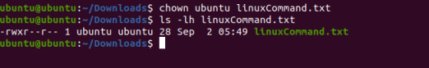

1. Buatlah shell script dengan minimal 5 command dan jelaskan. Sertakan hasil screenshot command beserta penjelasan

**Jawab :**

* **Command “touch”**

Ini adalah untuk membuat file dimana disini dibuat sebuah file dengan nama myscript.sh di folder Downloads.

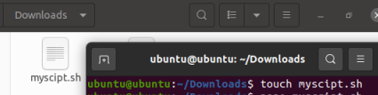

* **Command “nano”**

Ini adalah sebuah teks editor atau tempat menulis isi didalam sebuah file



Output :

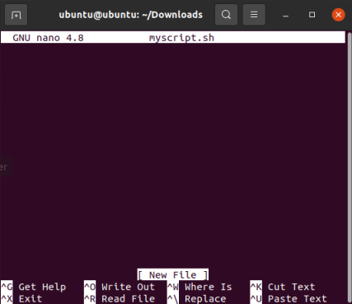

Dapat dilihat dengan menggunakan nano, akan menambilkan teks editor untuk membuat isi pada file myscript.sh

Kemudian, isi file myscript.sh seperti berikut dan untuk menyimpannya tekan CTRL+X, tekan Y, dan tekan Enter.

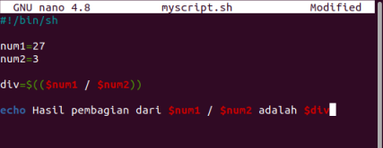

* **Command “cat”**

Ini adalah untuk melihat isi dari file myscript.sh. Berikut tampilannya :

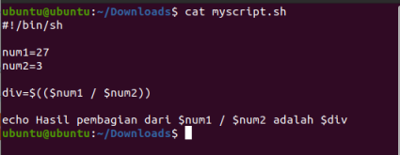

Maka, tertampil isi dari file myscript.sh yang telah diisi di text editor nano.

* **Command “chmod”**

Ini adalah untuk manjalankan permission dari file ataupun directory dimana akan mengganti izin akses terhadap suatu file atau directory tersebut.

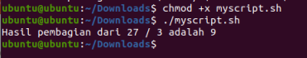

Command “chmod +x myscript.sh” diatas merupakan hak akses agar isi file mycript.sh bisa dieksekusi atau dijalankan.

* **Command “mkdir”**

Ini adalah untuk membuat direktory baru

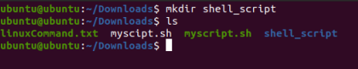

Dapat dilihat pada gambar diatas, bahwa telah berhasil membuat direktori baru dengan nama direktori shell_script.

* **Command “mv”**

Ini adalah untuk memindahkan file

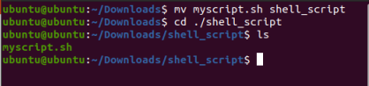

Dapat dilihat pada gambar diatas telah berhasil memindahkan file myscprit.sh dari Downloads ke directory shell_script

* **Command “echo >>”**

Ini adalah untuk menambahkan output ke file

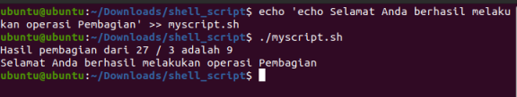

Dapat dilihat dari gambar diatas bahwa kalimat “Selamat Anda berhasil melakukan operasi Pembagian” telah ditambahkan ke dalam isi file myscript.sh. operator >> ini yang akan menambahkan output ke file.